Musas do Mosaico
Em busca de um lugar para este mosaico!
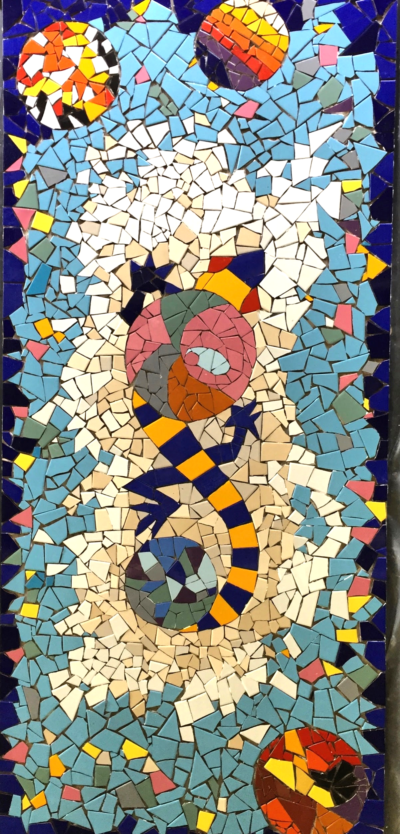
Altura: 200 cm
Largura: 90 cm
Peso: 50 kg

Feito de mais de vinte mulheres
Este lindo painel de mosaico foi feito por mais de vinte mulheres do Brasil, México, Colômbia, Nova Zelândia, Alemanha, Holanda, Syria e Romênia.
Durante o processo nos comunicamos em diferentes idiomas, decidimos de forma colaborativa sobre a montagem, dividimos o trabalho solidariamente e formamos amizades.

Concebidos nos estúdios “Cida Carvalho Mosaicos” e “Mosaic Moments” da CLN 104 Asa Norte, Brasilia
As linhas gerais do desenho foram concebidas conjuntamente pelos estúdios Cida Carvalho e Mosaic Moments da CLN 104 Asa Norte.
O mosaico é feito de pedaços de cerâmica colados com cimento de azulejo em uma placa de cimento.
O painel pode ser instalado horizontalmente ou verticalmente em uma parede interior ou exterior.. Nós providenciaremos pessoal e material para a instalação.
Agora estamos à procura de um local para instalar o nosso painel de mosaico.
Para entrar em contato com o grupo Musas do Mosaico, utilize um dos meios de comunicação abaixo:
Gertrud Müller
gertrud.muller@gmail.com
Whatsapp 061 99400-8541

